 |  | Město Mariánské Lázně  Městský úřad, odbor investic a dotací  adresa: Městský úřad Mariánské Lázně, Ruská 155, 353 01 Mariánské Lázně, DS: bprbqms  telefon: 354 922 111, fax: 354 623 186, e-mail: muml@marianskelazne.cz, IČ: 00254061, DIČ: CZ00254061

Příloha k zadávací dokumentaci veřejné zakázky

Rekonstrukce veřejného osvětlení a nové infrastruktury v Mariánských Lázních

Doplňující informace:
- vymezení oblasti území místa plnění
- třídy osvětlení
- koncepce veřejného osvětlení

Vymezení oblasti území místa plnění
Veřejná zakázka s názvem Rekonstrukce veřejného osvětlení a nové infrastruktury v Mariánských Lázních bude realizována na níže uvedeném území města Mariánské Lázně.

Fialová oblast se v projektové dokumentaci označuje jako Úšovice I.
Červená oblast se nazývá Úšovice II.

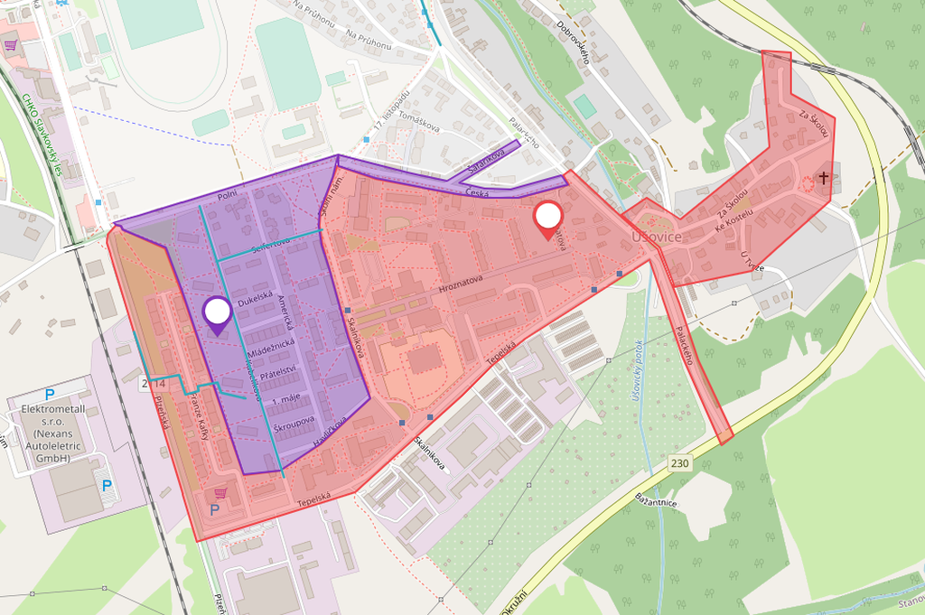

Třídy osvětlení komunikací
Na orientačním obrázku níže jsou barevnými liniemi vyznačeny třídy osvětlení jednotlivých komunikací, přičemž platí, že:

fialová linie - platí pro třídy typu M
oranžová linie - platí pro třídy typu P
červená linie - platí pro třídy typu C

Čím sytější je odstín dané barvy, tím vyšší třída osvětlení.

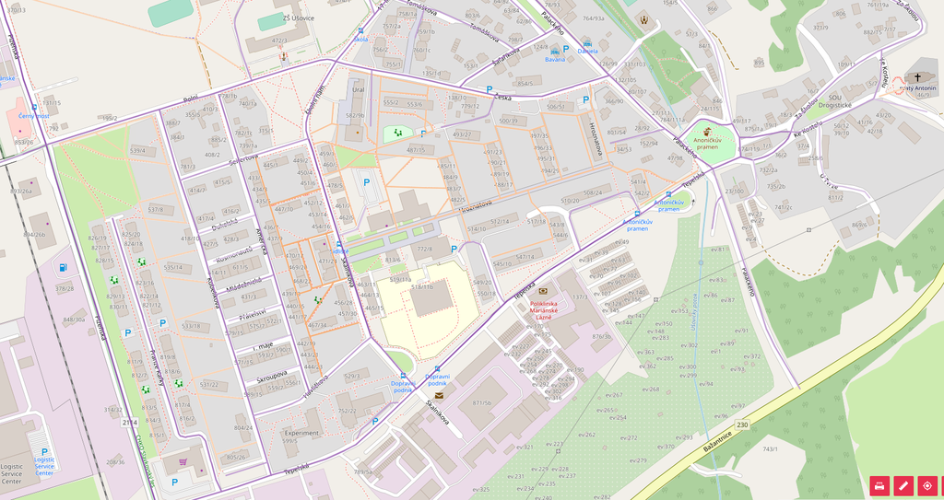

Tabulka uvádí konkrétní třídu osvětlení pro vybrané komunikace. Je požadováno, aby světelně- technický výpočet uvažoval s třídou osvětlení o jeden stupeň vyšší než je zde uvedeno z důvodu možnosti regulace oběma směry - jak snižování, tak i zvyšování intenzity osvětlení (ČSN 36 0455).
Poznámka - některé komunikace jsou rozdělené na úseky s různými třídami osvětlení.

Ulice | Třída | Číslo | Úsek
1. máje | Třída osvětlení M | 6 | 434958
Americká | Třída osvětlení M | 4 | 434954
Americká | Třída osvětlení M | 4 | 434903
Americká | Třída osvětlení M | 4 | 434907
Americká | Třída osvětlení M | 5 | 434905
Americká | Třída osvětlení M | 5 | 434909
Franze Kafky | Třída osvětlení M | 4 | 434953
Havlíčkova | Třída osvětlení M | 5 | 434963
Hroznatova | Třída osvětlení M | 5 | 434952
Hroznatova | Třída osvětlení P | 5 | 435021
Ke Kostelu | Třída osvětlení M | 4 | 434948
Ke Kostelu | Třída osvětlení M | 5 | 434936
Ke Kostelu | Třída osvětlení P | 6 | 529913
Kosmonautů | Třída osvětlení M | 6 | 434960
Kubelíkova | Třída osvětlení M | 4 | 434847
Kubelíkova | Třída osvětlení M | 5 | 435024
Kubelíkova | Třída osvětlení P | 6 | 435023
Mládežnická | Třída osvětlení M | 5 | 434956
Palackého | Třída osvětlení M | 3 | 434996
Palackého | Třída osvětlení M | 4 | 434852
Palackého | Třída osvětlení M | 4 | 435043
Palackého | Třída osvětlení M | 4 | 434851
Palackého | Třída osvětlení M | 4 | 434938
Palackého | Třída osvětlení M | 5 | 144026
Palackého | Třída osvětlení M | 5 | 434979
Palackého | Třída osvětlení M | 5 | 144027
Palackého | Třída osvětlení M | 6 | 144021
Plzeňská | Třída osvětlení M | 3 | 435005
Plzeňská | Třída osvětlení M | 4 | 435008
Polní | Třída osvětlení M | 4 | 434971
Polní | Třída osvětlení P | 6 | 435025
Přátelství | Třída osvětlení M | 6 | 434959
Seifertova | Třída osvětlení M | 5 | 434955
Skalníkova | Třída osvětlení M | 3 | 434968
Skalníkova | Třída osvětlení M | 4 | 434965
Skalníkova | Třída osvětlení M | 4 | 434969
Skalníkova | Třída osvětlení P | 4 | 435022
Skalníkova | Třída osvětlení M | 6 | 529911
Šafaříkova | Třída osvětlení M | 4 | 434974
Škroupova | Třída osvětlení M | 6 | 434957
Tepelská | Třída osvětlení M | 3 | 434924
Tepelská | Třída osvětlení M | 4 | 434923
Tepelská | Třída osvětlení M | 5 | 529912
U Tvrze | Třída osvětlení M | 6 | 434928
Za Školou | Třída osvětlení M | 4 | 434949
Za Školou | Třída osvětlení M | 5 | 434931

Koncepce VO města Mariánské Lázně
Výtah podstatných informací z Koncepce VO platných pro vymezenou oblast.
